Principio de visión computacional aplicado.
La mayoría de las imágenes que procesamos en visión artificial son digitales, lo que significa que son representaciones discretas de las escenas fotografiadas. Esta discretización se logra mediante el muestreo del espacio bidimensional en una cuadrícula regular, lo que finalmente produce una representación de la imagen como una matriz de valores enteros.
Al trabajar con imágenes, podemos imaginar la matriz de la imagen como infinitamente alta y ancha. Sin embargo, la imagen mostrada es solo un subconjunto finito de esta matriz infinita. Habiendo empleado esta definición de imágenes, podemos escribirlas como coordenadas en una matriz.
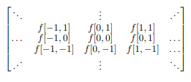
Una imagen también puede considerarse como una función f: R2 → RN. En este caso, f[n, m], donde f[n, m] es la intensidad de un píxel en la posición (m, n).
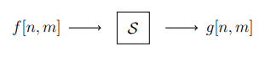
Teniendo una imagen como matriz se puede tratar como un dataseten el cual se pueden descubrir patrones entre valores de colores y la posición de la matriz.

Una técnica fundacional en la visión artificial es la detección de bordes en la imagen.
El objetivo de la detección de bordes es identificar cambios repentinos (discontinuidades) en una imagen. Intuitivamente, la mayor parte de la información semántica y de forma de la imagen se puede codificar en sus bordes. Los bordes nos ayudan a extraer información, reconocer objetos y recuperar la geometría y el punto de vista. Surgen debido a discontinuidades en la normal de la superficie, la profundidad, el color de la superficie y la iluminación.
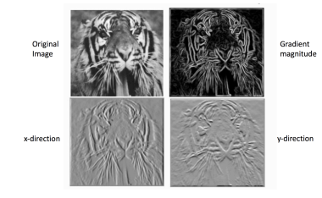

Algoritmo/modelo usado y justificación de su elección.
En el prototipo se uso la librería de fase recognition , que ya brinda funciones para detecter caras y compararlas con otras previamente ya aprendiddadas.
Internamente utiliza modelo de codificación de rostros ResNet para generar vectores de características faciales (“embeddings”) de 128 dimensiones.
Para la comparación de rostros se calcula la distancia euclidiana entre el vector de características de la cara detectada y los vectores de las caras conocidas.
Si la distancia es menor a un umbral, se considera que la persona es conocida.
La elección fue por simplicidad y una velocidad de procesamiento razonable, ya que se contaba solo con un cpu y no una gpu dedicada:
Simplicidad: La API de face_recognition permite cargar imágenes conocidas y compararlas directamente sin entrenar un modelo desde cero.
Velocidad razonable: Al reducir el tamaño del frame (0.25x), se optimiza el procesamiento en tiempo real para webcams comunes.
Flujo del sistema:
While True:
captura
procesamiento
decisión
dibujado de cuadro

Posibles aplicaciones reales y mejoras futuras.
El prototipo usa un bucle en el cual se encuentra el procesado de imagen y el dibujado de la misma en pantalla. Este bucle es manejado en el mismo hilo, cuando los cálculos de proceso y decisión demoran mucho el sistema se ve trabado y bajan los fps. Esto es aun mas visible cuando se muestran más de una cara en el cuadro.
Una posible solución es implementar multihilos, de al menos 2 hilos:
- uno para el procesamiento y decisión
- otro solo para la captura y dibujado de los cuadros
Posibles aplicaciones reales:
- Sistemas de seguridad en hogares y empresas con reconocimiento de acceso.
- Control de asistencia en instituciones educativas y centros laborales.

